

UNIVERSIDADE FEDERAL DA PARAÍBA

CENTRO DE CIÊNCIAS EXATAS E DA NATUREZA

CURSO DE BACHARELADO EM CIÊNCIAS BIOLÓGICAS

Chlorophyllum e Leucoagaricus (Agaricaceae, Basidiomycota) em áreas de Mata Atlântica da Paraíba

MABERIERY TAYHANY SILVA VIEIRA

Profº. Dr. Felipe Wartchow
ORIENTADOR

João Pessoa – Paraíba
2016

UNIVERSIDADE FEDERAL DA PARAÍBA

CENTRO DE CIÊNCIAS EXATAS E DA NATUREZA

CURSO DE BACHARELADO EM CIÊNCIAS BIOLÓGICAS

MABERIERY TAYHANY SILVA VIEIRA

Chlorophyllum e Leucoagaricus (Agaricaceae, Basidiomycota) em áreas de Mata Atlântica da Paraíba

Monografia apresentada à Coordenação do Curso de Ciências Biológicas do Centro de Ciências Exatas e da Natureza, da Universidade Federal da Paraíba, como requisito parcial para obtenção do título de bacharel em Ciências Biológicas.

Profº. Dr. Felipe Wartchow
ORIENTADOR

João Pessoa – Paraíba

2016

UNIVERSIDADE FEDERAL DA PARAÍBA

CENTRO DE CIÊNCIAS EXATAS E DA NATUREZA

CURSO DE BACHARELADO EM CIÊNCIAS BIOLÓGICAS

MABERIERY TAYHANY SILVA VIEIRA

Chlorophyllum e Leucoagaricus (Agaricaceae, Basidiomycota) em áreas de Mata Atlântica da Paraíba

Monografia apresentada à Coordenação do Curso de Ciências Biológicas do Centro de Ciências Exatas e da Natureza, da Universidade Federal da Paraíba, como requisito parcial para obtenção do título de bacharel em Ciências Biológicas.

Aprovada em ___/___/___

BANCA EXAMINADORA

_______________________________________________________________
Profº. Dr. Felipe Wartchow (Orientador)
(Departamento de Sistemática e Ecologia – UFPB)

_______________________________________________________________
Profa. Dra. Mariana Almeida e Cavalcante Sá
(Departamento de Sistemática e Ecologia – UFPB)

_______________________________________________________________

Prof º Dr. Rubens Teixeira de Queiroz

(Departamento de Sistemática e Ecologia – UFPB)

_______________________________________________________________

Profa. Dra. Eliete Lima de Paula Zárate

(Departamento de Sistemática e Ecologia – UFPB)

Dedico este trabalho a minha mãe e irmã, pelo apoio e força que sempre estiveram me dando para superar meus limites e vencer etapas da minha vida, são minha base e razão de existir.

"A vida não é um corredor reto e tranquilo que nós percorremos livres e sem empecilhos, mas um labirinto de passagens, pelas quais nos devemos procurar nosso caminho, perdidos e confusos, de vez em quando presos em um beco sem saída. Porém, se tivermos fé, uma porta sempre será aberta para nós, não talvez aquela sobre a qual nós nunca pensamos, mas aquela que definitivamente se revelará boa para nós.” (A.J.Cronin)

Vinícius de Moraes

Albert Einstein

AGRADECIMENTOS

A Deus, em primeiro lugar, quero agradecê-lo pelo dom da vida, por me conceder força, saúde, sabedoria, por sua onipresença, por todas as dádivas e pela oportunidade de evoluir moralmente todos os dias.

A minha mãe que sempre exerceu também o papel de pai, Maria das Neves da Silva, por acreditar e me incentivar sempre, pelo amor incondicional, pelos valores e por ser meu espelho de ser humano. Devo a ela tudo o que tenho e o que pretendo construir. A minha irmã, Mabelly Tayhany Silva Vieira, que sempre está disposta a me ajudar e a qual eu sou eternamente grata. Obrigada irmã por tudo!

Aos meus familiares, avôs, tio(a)s, primo(a)s, e aos agregados que juntos dão sentindo a minha caminhada. Obrigada especial a minha tia Alexsandra Sebastião da Silva, e as minhas primas Ellayne Karla da Silva e Elida Caroline Claudino da Silva que me apoiaram, me deram carinho e incentivo para que eu concluísse essa jornada.

Aos amigos da graduação que vou levar pra o resto da minha vida, em especial: Danielli Araújo, Ana Rafaela,Daianne Medeiros, Marcos Paulo, Mayanna Leegya e Caio Lucena, sou grata pelos conselhos nos momentos difíceis e pelas alegrias vividas. Em especial o meu “irmão” Marcos Paulo que sempre esteve muito próximo na minha vida extra-acadêmica, onde compartilhou seu tempo escutando minhas conversas infinitas. Com a pós-graduação sabemos que cada um partirá pra sua área e mesmo que a intimidade e o contato diminuam ou até acabe, guardarei na lembrança todos os nossos momentos, como as noites sem dormir estudando (ou não) e a nossa união.

Aos meus amigos “extra-academia”, em especiala minha amiga-irmã Leila Sibely, que sempre esta comigo me apoiando e me incentivando. Agradeço a todos amigos e colegas que sempre me ajudaram direta ou indiretamente na realização dessa jornada.
Aos Professores da graduação, obrigada por confiar a nós todo o conhecimento que possuem, por nos ensinar ciência, estimular nosso melhor e acreditar em nosso potencial.
Ao Laboratório de Morfo-taxonomia fúngica e a meus colegas de laboratório, Ana Rafaela e Anderlechi Barbosa, que me ajudaramnas etapas de cortes e desenho dos fungos, no qual houve troca de conhecimento cientifico.

A meu orientador, oprofessorDr. Felipe Wartchowpelos conhecimentos transmitidos, pela preciosa orientação e confiança em meu trabalho. Agradeço também ao prestígio de participar de um projeto de iniciação científica na qual ele me concebeu.

Aos professores membros da Banca Examinadora, pela disponibilidade em contribuir para o enriquecimento desse trabalho.

Aos funcionários da Universidade Federal da Paraíba, que estiveram presentes durante toda a minha graduação, participando direta ou indiretamente para realização desde trabalho. A coordenação do curso de Ciências Biológicas, por resolver os problemas burocráticos e facilitar nossas vidas.

A Universidade Federal da Paraíba pela estrutura física, recursos humanos e o estímulo a pesquisa que proporcionaram minha formação.

A todos vocês, meus enormes e singelos agradecimentos!

RESUMO

Estudo dos gêneros Chlorophyllum e Leucoagaricus (Agaricaceae, Basidiomycota)foi feito em duas áreas de Mata Atlântica Metropolitana da Paraíba: Campus I da UFPB, localizado na Capital João Pessoa, e na Floresta Nacional da Restinga de Cabedelo (FLONA), no município de Cabedelo.Levando em consideração a elevada importância ecológica e econômica dos fungos, e que os dados taxonômicos para Agaricaceae ainda são escassos, esse trabalho teve por objetivo a ampliação do conhecimento dos táxons coletados entre 1981 e 2012. Todo o material estudado está depositado no herbário Lauro Pires Xavier (JPB), onde foi feito também a incorporação de novos materiais e assim ampliando o acervo micológico.Os dois gêneros elucidados neste trabalho,foram estudados segundo métodos tradicionais em micologia, fazendo-se observações macro e microscópicas para a sua identificação, como também, ilustraçãoe análise da riqueza desses táxons. No total foram 14 exsicatas analisadas. Nessas análises se identificou que 11 correspondem a espécie Chlorophyllum molybdites, uma do gênero Agaricussp., no qual essa estava descrita como do gênero Chlorophyllum. Duas exsicatas do gênero Leucoagaricus foram analisadas, sendo uma delas um caso possível para ser uma nova espécie para a região do Nordeste Brasileiro. Sendo assim, o presente trabalho exibe dados importantes sobre os dois gêneros agaricóides, permitindo adicionar novo táxon à lista nacional de espécies.

Palavras-chave:Agaricaceae, Nordeste Brasileiro, Chlorophyllum, Leucoagaricus.

ABSTRACT

A study of the genera Chlorophyllum and Leucoagaricus (Agaricaceae, Basidiomycota) was done in two areas of the Metropolitan Atlantic Forest of Paraíba: Campus I of the UFPB, located in the Capital João Pessoa, and in the National Forest of Restinga de Cabedelo, in the municipality ofCabedelo. Taking into account the high ecological and economic importance of fungi, and the fact that the taxonomic data for Agaricaceae are still scarce, this work aimed to increase the knowledge of the taxa collected between 1981 and 2012. All the studied material isdeposited in the Lauro Pires Herbarium Xavier (JPB), where it was also made the incorporation of new materials and thus expanding the mycological collection. The two genera elucidated in this work, were studied according to traditional mycological methods, making macro and microscopic observations for their identification, as well as illustration and analysis of the richness of these taxa. In total, 14 exsicates were analyzed. In these analyzes it was identified that 11 correspond to the species Chlorophyllum molybdites, one of the genus Agaricus sp., In which it was described as of the genus Chlorophyllum. Two exsicates of the genus Leucoagaricus were analyzed, one of them being a possible case to be a new species for the Northeast region of Brazil. Thus, the present work presents important data on the two agaricoid genera, allowing adding new taxon to the national list of species.

Keywords: Agaricaceae, Brazilian Northeast, Chlorophyllum, Leucoagaricus.

LISTA DE ILUSTRAÇÕES

Figura 1: Vista aérea da área e entorno da Floresta Nacional da Restinga de Cabedelo (Fonte: Google Earth, 2016) .......................................................................................... 28
Figura 2: Basidioma de Chlorophyllum molybdites. (Escala: 20 mm) ....................... 36
Figura 3:Chlorophyllum molybdites. 1. Basidiósporos. 2. Basídios. 3. Queilocistídios. 4. Elementos da superfície pilear ................................................................................... 36
Figura 4: Basidiomas de Leucoagaricus sp 2. (Escala: 20mm) ..................................... 40

Figura 5:Leucoagaricus sp 2. 1. Basidiósporos. 2. Basídios. 3. Queilocistídio. 4. Elementos da superfície pilear ....................................................................................... 40

LISTA DE TABELAS

Tabela 1: Comparação entre táxons de Leucoagaricus (PECK 1882; MALYSHEVA, SVETASHEVA & BULAKH 2013; QASIM, AMIR & NAWAZ 2015).................................................................................................................... 39
LISTA DE ABREVIATURAS E SIGLAS

µm: Micrômetros
DSE: Departamento de Sistemática e Ecologia
FLONA: Floresta Nacional
ICMBio: Instituto Chico Mendes de Conservação da Biodiversidade
JPB: Código do Herbário Lauro Pires Xavier
KOH: Hidróxido de Potássio
mm: Milímetros
ha: hectares
OAC: Online Auction Color Chart
PB: Paraíba
Q: Razão do comprimento pela largura dos basidiósporos
Qm: Média do quociente da medida comprimento/largura dos basidiósporos
×: Vezes
UFPB: Universidade Federal da Paraíba
ºC: Celsius
PACA: Colégio Anchieta
IBGE: Instituto Brasileiro de Geografia e Estatística
IDH - Índice de Desenvolvimento Humano

SUMÁRIO

- INTRODUÇÃO................................................................................................ 17
- FUNDAMENTAÇÃO TEÓRICA ................................................................... 18
  - A família Agaricaceae Fr. ........................................................................... 18
  - ChlorophyllumMassee............................................................................... 20
  - Leucoagaricus(Locq.) ex Singer..............................................................20
  - Importância ecológica e econômica da família .......................................... 21
  - Estudos dos gêneros Chlorophyllum e Leucoagaricus no Brasil ............... 23
- OBJETIVOS..................................................................................................... 25
  - Objetivo geral ............................................................................................. 25
  - Objetivos especificos .................................................................................. 25
- MATERIAL E MÉTODOS ............................................................................. 26
  - Levantamento das exsicatas do herbário JPB ............................................. 26
  - Áreas de coleta ............................................................................................ 26
  - Metodologia ................................................................................................ 29
- RESULTADOS E DISCUSSÃO ..................................................................... 30
  - Análise das esxicatas dos gêneros Chlorophyllum e Leucoagaricus do herbário JPB ................................................................................................ 30
  - Gênero Chlorophyllum ................................................................................ 30
  - Gênero Leucoagaricus................................................................................ 37
- CONCLUSÃO ................................................................................................ 41
- REFERÊNCIAS .............................................................................................. 42

INTRODUÇÃO

Os fungos compreendem um dos principais grupos de seres vivos do planeta Terra, estima-se que este número seja em torno de 1,5 milhão de espécies, tendo como base hipotética a extrapolação dos dados de trabalhos já concluídos. Desta estimativa, aproximadamente 74 mil espécies ou 5-6% do total são conhecidos, restando muitas espécies ainda para serem descritas e muito trabalho para ser feito. As evidências sugerem que a grande diversidade dos fungos é maior em regiões tropicais do que em regiões temperadas (HAWKSWORTH 2001a). Isso se deve à existência de fatores favoráveis ao desenvolvimento dos esporóforos, como umidade e temperatura (CAPELARI & GUGLIOTTA 1996). Excluindo os insetos, os fungos constituem o maior grupo de organismos vivos (ESPOSITO & AZEVEDO 2010).
A família Agaricaceae compreende fungos usualmente chamados de cogumelos ou chapéus-de-cobra, caracterizados por apresentarem basidiomas carnosos e membranáceos, nos quais são encontrados em diferentes substratos, sendo frequentemente no solo (terra ou areia), húmus e madeira, também em estufas, desertos e campos e não apresentam relações micorrízicas com vegetais. Podem ser comestíveis, o mais conhecido e cultivado no Brasil, Agaricus bisporus(Lange) Singer e algumas espécies de Macrolepiota, no qual são conhecidas pelo seu incrível sabor. Algumas espécies são venenosas, como por exemploChlorophyllum molybdites (Meyer: Fr.) Massee quepode causar problemas gastro-intestinais (SINGER 1986).
O gênero Chlorophyllum tem como principal característicaa esporada verde, porisso foi dado esse nome Chlorophyllum, do grego, “Chloros”, que significa verde e “phyllon” significa folhas. Os representantes desse gênero possuem píleo carnoso, com superfície escamosa, lamelas livres de cor esbranquiçada ou esverdeadas, com presença de bulbo e anel (VELLINGA 2002).
O gênero Leucoagaricusé um dos gêneros mais representativos nas regiões tropicais e se caracteriza por possuir representantes de basidiomas pequenos a médio porte, de hábito lepitóide a pluteóide, que varia de muito frágil e fino a resistente e carnoso (SINGER 1986; VELLINGA 2001b).
Então, dada a elevada importância ecológica e econômica destes fungos, este trabalho foi realizado com o objetivo principal de conhecer melhor os gêneros Chlorophyllum e Leucoagaricusem fragmentos de Mata Atlântica do Nordeste Brasileiro: Campus I da UFPB e FLONA de Cabedelo. Além do mais, o trabalho tem como segundo objetivo a ampliação do acervo micológico do Herbário Lauro Pires Xavier (JPB), localizado no Departamento de Sistemática e Ecologia da Universidade Federal da Paraíba-DSE, UFPB.

- FUNDAMENTAÇÃO TEÓRICA

  - A familia Agaricaceae Fr.

A família Agaricaceae possui em torno de 51 gêneros e 918 espécies incluindo gêneros gasteroides e secotioides e contendo grandes grupos de fungos com elevada diversidade específica, de acordo com Kirk et al. (2001). Atualmente, através da basemundial de nomes de fungos (Index Fungorum), são listados 106 gêneros pertencentes à família Agaricaceae mas deste montante, muitos estão em desuso. Através da pesquisa pelo gênero tipo da família, um dos gêneros mais antigos, foram encontrados 5755 registros de espécies e destes registros, muitos são sinônimos de espécies atualmente classificadas em outras famílias. Está posicionada taxonomicamente dentro da ordem Agaricales, subclasse Agaricomycetidae, classe Agaricomycetes, filo Basidiomycota, reino Fungi, tendo como gênero tipo, o gênero Agaricus L.(CABI Bioscience Database 2006).
São considerados fungos com alta relevância ecológica devido a sua diversidade de ambientes nos quais são encontrados. Esta família é caracterizada por apresentar basidiomas geralmente com hábito tricolomatóide, colibióide ou mais frequentemente pluteóide, com a superfície escamosa, esquamulosa, fibrilosa ou glabra. Píleo frequentemente umbonado. Margem podendo ser sulcada, plicada, estriada ou lisa. Contexto variando de muito fino (membranoso) a carnoso. Lamelas finas, livres ou mais raramente adnexas, adnatas ou decorrentes, geralmente próximas. Trama regular ou irregular, mas nunca bilateral ou inversa. Basídios geralmente tetrasporados. Cistídios presentes ou ausentes. Basidiósporos hialinos, estramíneos ou com outra coloração, lisos ou ornamentados, de parede fina ou espessa, com ou sem poro germinativo visível, metacromáticos ou não, amilóides ou inamilóides, mais frequentemente pseudoamilóides (dextrinóides). Esporada muito variada, podendo ser branca, creme, ocrácea, verde, rosa, castanha, violeta ou sépsia. Estípite central, fibroso, e algumas vezes mais alargados na base, facilmente separável do píleo. Véu membranoso ou cortinóide presente e em muitos casos efêmero, anelado, móvel em alguns gêneros. Volva geralmente ausente, mas presente em alguns casos. Fíbulas ausentes ou presentes. Encontrados em diferentes substratos, sendo frequentemente no solo (terra ou areia), húmus e madeira, também em estufas, desertos e campos. Não apresentam relações micorrízicas com vegetais (SINGER 1986).
No início da história de classificação dos fungos, eram considerados como Agaricaceae sensuFries (1874) todos os representantes macroscópicos com o himênio lamelado e Massee (1902) afirmava que a divisão primária dependia da cor dos esporos observados em deposição numa superfície opaca, não observados em microscópio óptico. De acordo com essa divisão primaria os fungos foram divididos em seções:

- Leucosporae: esporos brancos, amarelados ou rosados.
- Chlorosporae: esporos verdes claros e verde-azulados.
- Rhodosporae: esporos de cor salmão e rosa.
- Ochrosporae: esporos ocráceos a ferrugíneos.
- Melanosporae: esporos pretos e marrons.

Mas foi com Singer (1949) que a ordem começou a ganhar a configuração atual e as famílias foram definidas, apresentando 15 gêneros distribuídos em quatro tribos: Leucocoprinae, Agariceae, Lepiotaee e Cystodermatae
De acordo com Vellinga (2004a), a família Agaricaceae está dividida em 10 clados: Agaricus, Chlorophyllum, Macrolepiota, Leucoagaricus e Leucocoprinus, Lepiota, Podaxis, Lycoperdaceae, Chamaemyces, Tulostomataceae e Coprinus comatus.
Muitas alterações vêm sendo realizadas desde a classificação proposta por Singer (1949, 1986). Com o auxílio da biologia molecular, uma série de trabalhos (BRUNS&SZARO 1992; CHALLEN et al, 2003; HIBBETT et al. 1997; KERRIGAN et al. 2005; MONCALVOet al. 2000, 2002) buscando descobrir as relações evolutivas, a relação entre espécies e o seu correto agrupamento através das evidências contidas nas sequências dos genes do DNA vem quebrando paradigmas e modificando alguns conceitos antigos, baseados em caracteres macroscópicos e microscópicos, auxiliando na correta organização das espécies em seus devidos grupos.

  - ChlorophyllumMassee

Chlorophyllum é considerada um gênero intercontinental, porém é comumente encontrada emregiões tropicais e subtropicais do mundo (BOUGHER 1999). As principais características descritas por Meijer et al. (2007) definem este gênero no tamanho do basidioma que pode ser médio a grande. O píleo possui forma convexa ou aplanado com marrom quando muito jovem e na maturação ocorre a presença de discos marrom e cor de creme no fundo, recoberto por escamas a partir do disco central variando de castanho, cinza a marrom. Com lamelas livres e sempre afastadas da inserção do estipe, primeiramente na cor branca e ao amadurecer ganha tonalidade de verde, verde-oliva ou castanho. Seu estipe membranoso possui base grossa na forma clavada, com presença de estrias suaves, raramente apresentando volva. Presença de anel superior de cor esbranquiçada. Basídios tetrasporados ou biesporados. Basidiósporos (7,4)8,6-10,2 (11,0) × (5,1)5,9-6,8(7,6) µmde parede espessa, hialino podendo apresentar tons de verde, branco ou ocre em 3%KOH, no formato ovoide para amidaliforme, dextrinóide, com paredes espessas e presença de poro germinativo. Queilocistídios presentes e pleurocistídios ausentes. Metacromáticos napresença de azul de cresil. A trama himenoforal é regular, chegando a ser irregular na maturidade.
Muitos dos Chlorophyllum são confundidos com os Macrolepiota, por serem bastante similares. Vellinga (2002) afirma que algumas características morfológicas são importantes para distinguir esses dois gêneros, Macrolepiota s.str. é caracterizado por apresentar superfície pilear tricodermal, presença de uma cobertura visível no estipe com bandas coloridas e basidiósporos com o ápice arredondado com cobertura hialina sobre o poro de germinação e o gênero Chlorophyllumapresenta superfície pilear himenodêrmica, estipe liso, basidiósporos com ou sem poro germinativo, sem capa hialina.

2.3Leucoagaricus(Locq.) ex Singer

O gênero Leucoagaricus está dentro da tribo mofilética Leucocoprineae e são conhecidos por serem cultivados pela maioria das espécies de formigas (CHAPELA et al 1994; MUELLER et al 1998; SINGER 1986).
Dentre os fungos saprotróficos do solo, Leucoagaricus é um dos gêneros mais representativos nas regiões tropicais e subtropicais, sendo que a diversidade de espécie diminui em direção as regiões temperadas (SINGER 1986; VELLINGA 2004a).
De acordo com a descrição de Singer(1949), o gênero possui como representantes fungos de hábito lepitóide apluteóide que crescem em solo, em madeira, no interior da floresta ou também podem ser encontrados em campos abertos, gramados e dunas. Com basidioma variando de delgados a robustos, a superfície do píleo escamosa, fibrilosa ou lisa, esquâmulosa e na maioria das vezes não sulcada. As lamelas livres de cor branca que podem ser tornar mais escurecidas. Com estipe central, sem volva com anel bem desenvolvido seja ele fixo ou móvel, porém em algumas espécies pode ser encontrado o anel pouco desenvolvido e fugaz, de cor branca, sem variação de cor ao ser machucado ou exposto, mas em algumas espécies ficando amarelado ou rosado. Em geral, os basidiósporos são menores que 10 µm de comprimento, lisos ou ornamentados, hialinos, com parede espessa, com ou sem poro germinativo visível; geralmente dextrinóides, congófilos, metacromáticos em Azul de Cresil. Basidios tetrasporados, raramente biesporados. Pleurocistídios raramente presentes e queilocistídios presentes. A superfície pilear é muito variável, de prostrada a tricodermal. Trama himenoforal regular a sub-regular. Grampos de conexão ausentes.

2.4Importância ecológica e econômicada família

Os fungos desempenham um papel importante dentro dos ecossistemas como decompositores, mutualista e/ou agentes patogênicos, mas na maioria dos casos o potencial individual dos fungos na natureza é desconhecido. Mesmo sendo conhecido o imenso potencial dos fungos, as pesquisas têm sido focadas preferencialmente na descoberta de processos biotecnológicos, e ligados à gastronomia. Além do valor nutricional, os cogumelos são fonte de compostos bioativos, utilizados como medicamentos e de enzimas lignolíticas com potencial industrial (BALAet al., 2011).
Tambémsão importantes como fonte de alimentos, muito apreciada na Europa, Ásia e América do Norte. No Brasil, o consumo ainda é muito restrito.
Espécies do gênero Agaricus que atualmente são cutivadas em escala comercial em ambientes climatizados e controlados, eram no passado, cultivadas em cavernas e grutas. Muitas espécies desse gênero são comestíveis, como: A. bitorquis (Quél.) Sacc., A. campestres L. ex Fr. E A. rodmanii Peck. (ALEXOPOULOSet al. 1996). O famoso champignon Agaricus bisporus (Lange) Imbach, apesar de ser uma espécie exótica (PEREIRA & PUTZKE 1990), é uma boa fonte de minerais e vitaminas, contendo uma quantidade de aminoácidos essenciais superior a todos os vegetais, exceto espinafre e soja (ALEXOPOULOSet al., 1996). Em relação aos Macrolepiota, a maioria são comestíveis e algumas espécies como M. procera (Scop.) Singer estão no topo da lista dos cogumelos mais saborosos e caros (AKERS 1997; SINGER 1986). Ao contrário dos Macrolepiota, poucas espécies de Leucoagaricus são comestíveis. Nenhuma espécie de Lepiota é utilizada como alimento e pelo menos três são citadas como toxicas e que podem ser confundidas com espécies comestíveis. Dentre as espécies tóxicas da família Agaricaceae podemos citar: Macrolepiota venenata Bon, Chlorophyllum molybdites (G. Mey.) Massee, Agaricus xanthodermus Genev., Leucocoprinus birnbaumii (Corda), Lepiota cristata (Bolton) P. Kumm, entre outras (FRANCO-MOLANO et al.2000; SINGER 1986; WRIGHT&ALBERTÓ 2002). Algumas contém toxinas que irritam o sistema gastrointestinal (Chlorophyllum molybdites) ou toxinas letais como as amatoxinas que atacam o sistema hepático (espécies de Lepiota sensu stricto, secção Ovisporae (J. E. Lange) Kuhner). Esta última causando mortes, tanto na América quanto na Europa (AKERS 1997),
O popular Cogumelo do Sol conhecido como Agaricus blazei Murril, descoberto na cidade de Piedade, estado de São Paulo e que foi enviado ao Japão para o estudo de suas propriedades medicinais, atualmente é utilizado pela sociedade por apresentar propriedades antitumorais. Este cogumelo é uma ótima alternativa de renda devido ao seu elevado preço no mercado internacional e da sua intensa procura (DIAS et al. 2004). Também conhecido pelos japoneses por “Himematsutake”, em sua composição química há substancias que atuam no organismo humano estimulando as funções imunológicas, prevenindo contra tumores, colesterol alto, pressão alta, úlceras gástricas, osteoporose, problemas digestivos, estresse físico e emocional, entre outras doenças; também utilizado como efetivo antioxidante (DIDUKH et al. 2003; TAKAKU et al. 2001).
Alguns fungos agaricáceos vivem em simbiose com insetos (SINGER 1986). Os fungos cultivados por grande parte das espécies de formigas são normalmente os cogumelos da tribo monofilética Leucocoprineae, geralmente Leucoagaricus e Leucocoprinus (CHAPELA et al. 1994; MUELLER et al. 1998; SINGER 1986), os diferentes modos de cultivo de fungos caracterizam as diferentes linhagens de formigas. Uma espécie bem conhecida é Leucoagaricus gongylophorus (A. Møller) Singer, onde o fungo é a fonte de alimento para as larvas e para uma parte das formigas adultas, que por sua vez, auxiliam no cultivo e desenvolvimento do fungo (BONONI et al. 1981b; MOHALI 1998; SINGER 1986; SPIELMANN & PUTZKE 1998).
De acordo com Singer (1986), não há relações micorrízicas entre os fungos agaricáceos e raízes de vegetais, sendo os membros desta família sapróbios.

2.5Estudos dos gêneros Chlorophyllum e Leucoagaricus no Brasil

Dentre os fungos saprotróficos do solo, Leucoagaricus é um dos gêneros mais representativos nas regiões tropicais e subtropicais, sendo que a diversidade de espécies diminui em direção às regiões temperadas (SINGER 1986; VELLINGA 2004a).
Com relação ao conhecimento das espécies de Leucoagaricus no país, um total de 16 espécies do gênero são conhecidas(CABRERA 2015).
Heim (1957) propõe L. gongylophorus a partir de coleções realizadas em Santa Catarina. Esta espécie foi novamente registrada para o Rio Grande do Sul por Spielmann & Putzke (1998), e para São Paulo por Pagnocca (2001). L. sulphurellus foi registrado para o estado de São Paulo (PEGLER 1997) e Pernambuco (WARTCHOW et al 2008).
Posteriormente, Rick (1961) registrou um total de 7 espécies de Leucoagaricus no Rio Grande do Sul, são elas: Leucoagaricus badhamii(Beck. & Broome) Singer, Leucoagaricus confusus (Rick) Singer, Leucoagaricus leucothites (Vittad.) Wasser, Leucoagaricus meleagris (Sowerby) Singer, Leucoagaricus nympharum (Kalchbr.) Bon, Leucoagaricus olivaceomamillatus (Rick) Singer, Leucoagaricus rickianus (Speg.) Singer. E posteriormente a espécie Leucoagaricus badhamiié citada novamente por, Rosa & Capelari (2009) para o estado de Minas Gerais.
Singer (1989) descreveu L. tricolor, um novo táxon para a ciência coletado no Amazonas e L. americanus foi coletado recentementena região semiárida do Brasil na Paraíba (MAGNAGO et al. 2013).
Existem também trabalhos esporádicos citando Agaricaceae para vários estados do Brasil. Muchovej et al.(1991) descreveLeucoagaricus weberi J.J. Muchovej, Della Lucia &R.M.C e Rosa et al (2003)citaLeucoagaricus cf. cinerascens (Quél) Bom & Boiffard para o estado de Minas Gerais.
Ainda no Rio Grande do Sul, Rother& Silveira (2008) descreve para o estado algumasespécies do gênero Leucoagaricus e outros gêneros da família Agaricaceae: Leucoagaricus rubrotinctus(Peck) Singer, Leucoagaricus serenus (Fr.) Bon & Boiffard e Leucoagaricus lilaceus Singer.
Posteriormente,Leucoagaricus lilaceus e Leucoagaricus rubrotinctus foram descritas novamente em estudo realizadopor Ferreira & Cortez (2012) no Paraná.
Em relação ao gênero Chlorophyllum, Singer (1953), revisou espécies de Rick, depositadas no Colégio Anchieta (PACA), confirmando algumas espécies de Agaricaceae e dentre elas o Chlorophyllum molybditespara o Rio Grande do Sul. Ainda para essa espécie, Rother & Silveira (2008), a citou em seu trabalho no Parque Estadual de Itapuã, Rio Grande do Sul.
Para a região Nordeste, mais especificamente para o estado de Pernambuco, Kimbrogh et al. (1994) cita Chlorophyllum molybdites(G. Mey. : Fr.) Massee.
Sobestiansky (2005), através de coletadas realizadas em sete municípios no sul do Brasil, listou diversas espécies agaricóides incluindo Chlorophyllum hortense(Murrill) Vellinga e Chlorophyllum molybdites(G. Mey.Fr.) Massee.
Mais recentemente, Nascimento & Alvez (2014), cita a espécie Chlorophyllum hortense(Murrill) Vellinga e outras espécies da família Agaricaceae como sendo as primeiras citações para o Nordeste do Brasil, mais especificamente para o estado do Ceará.
Mesmo depois da realização de vários estudos mencionados em diferentes regiões do Brasil e principalmente os realizados no estado da Paraíba por profissionais e amantes da Micologia, muito ainda falta a ser descoberto e estudado. O conhecimento taxonômico de fungos na Paraíba é relativamente carente e quando se trata de fungos agaricoides o estudo se torna mais deficiente. A necessidade e importância de registrar espécies em coleções são extensamente discutidas e isso também nos ajuda a atualizar dados de diversidade desses fungos em uma dada região.

3. OBJETIVOS

3.1 Objetivo Geral

Evidenciar a diversidade e distribuição de Chlorophyllum e Leucoagaricus (Agaricaceae, Basidiomycota) em fragmentos deMata Atlântica na Paraíba.

3.2 Objetivos Específicos

2.2.1. Identificação, ilustração e análise dos gêneros em estudo;
2.2.2. Revisão do acervo micológico do herbário JPB referentes às exsicatas dos táxons coletados e depositados;
2.2.3. Descrever novos táxons para a ciência;
2.2.4. Contribuir para a ampliação do quadro de conhecimento sobre esses táxons no Nordeste Brasileiro.

4. MATERIAL E MÉTODOS

4.1 Levantamento das exsicatas do herbário JPB

As atividades do herbário JPB tiveram início em 1938, tendo como origem a coleção particular de Dr. Lauro Pires Xavier. O herbário Lauro Pires Xavier está localizado na Universidade Federal da Paraíba Campus I (UFPB) no departamento de Sistemática e Ecologia (DSE). Atualmente possui cerca de 61.000 exsicatas incluindo principalmente Angiosperma, Algas e Fungos. Apenas 2.274 exsicatas distribuídas entre 44 famílias estão destinadas para a diversidade fúngica (SPECIESLINK 2015).
A grande parte das exsicatas de fungos advém de coletas datadas do século passado, principalmente nas décadas de 80 e 90.

4.2Área de coleta

A realização do presente trabalho se fez com coletas principalmenteem períodos de maior pluviosidaderealizadas entres os anos de 1981 a 2012. Para as coletas foi adotada a metodologia proposta por Pereira e Putzke (1989),e as exsicatas analisadas advêm de materiais coletados em duas áreas do estado Paraibano: Fragmentos de Mata Atlântica do Campus I da Universidade Federal da Paraíba (UFPB) e Floresta Nacional da Restinga de Cabedelo (FLONA).

FLONA de Cabedelo

A Floresta Nacional da Restinga de Cabedelo (FLONA), estálocalizada ao norte da Capital da Paraíba, no município de Cabedelo e inserida no bioma de Mata Atlântica. Também está inserida na segunda bacia hidrográfica mais relevante do Estado - Bacia do Rio Paraíba, situada na área do baixo curso do Rio Paraíba, onde desemboca o Rio Mandacaru, afluente do Rio Paraíba, nas mediações de sua área estuarina. Conhecida popularmente como Mata da AMEM, é uma Unidade de Conservação Federal, vinculada ao Instituto Chico Mendes de Conservação da Biodiversidade (ICMBio). Possui uma área aproximada de 103,36 ha com uma vegetação diversificada composta por manguezais, coqueirais e preponderantemente da restinga (ICMBio 2015).
Criada pelo Decreto S/N de 2 de Junho de 2004. Com os objetivos básicos de uso múltiplo dos recursos florestais e a pesquisas científica, com ênfase em métodos para exploração sustentável de florestas nativas. Por se tratar de uma Unidade de uso sustentável, conforme art. 14 do SNUC (Lei. 9.985/2000) a FLONA visa conciliar a exploração do ambiente à garantia da perenidade dos recursos ambientais renováveis e dos processos ecológicos, mantendo a biodiversidade e os demais atributos ecológicos, de forma socialmente justa e economicamente viável (Lei. 9.985/2000, Art. 7°).
A visitação pública é permitida, condicionada às normas estabelecidas pelo ICMBio. A pesquisa é permitida e incentivada, sujeitando-se a previa autorização do órgão responsável pela unidade, às condições e restrições por ele estabelecidas (ICMBio 2015).
Segundo o Instituto Brasileiro de Geografia e Estatística (IBGE 2010), Cabedelo foi elevado a município em 09 de fevereiro de 1957 pela Lei Estadual nº 283. Possui uma população estimada em 57.944 habitantes, uma área de 32km² e Índice de Desenvolvimento Humano – IDH – 0,757.
Como a FLONA está inserida numa região metropolitana, as principais ameaças para a conservação da sua biodiversidade estão relacionadas à expansão urbana, isolamento do fragmento e poluição por esgoto doméstico e poluentes oriundos do transporte urbano. Além da importância geológica e da diversidade biológica, a área ainda abriga em seu entorno comunidades tradicionais, cujo modo de vida se caracteriza pela apropriação de recursos naturais como prática de auto sustento (FERNANDES & ANDRADE 2012).
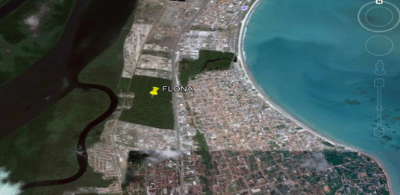
Figura 1 -Vista aérea da área e entorno da Floresta Nacional da Restinga de Cabedelo. Fonte: Google Earth, 2016.

Campus I da UFPB

O campus I da Universidade Federal da Paraíba (UFPB)está localizado na zona urbana de João Pessoa, PB (07º 08’ 03” e 07º 08’ 58” S e 34º 50’ 13” e 34º 51’ 06” O), onde possui uma extensão territorial total de 1.616.500 m², onde 1.124.600 m² foi delimitada para sua construção, e a Reserva Florestal com 492.900 m² (BARBOSA 1999; ALBUQUERQUE 2002).
Segundo Rosa (2013) o território com unidades florestais remanescentes de Mata Atlântica correspondem a 43,98 ha, que são divididas em 8 fragmentos internos e 43,70 ha na área externa, ao redor do campus. Sua vegetação é composta por Floresta Semidecidual de Terras Baixas (ALBUQUERQUE 2002).
A média de pluviosidade anual nessas áreas apresenta um pouco mais de 1.700mmpor ano, com temperatura média de 28ºC, e umidade relativa do ar em média de 80% (LIMA & HECKENDORFF 1985).
O estudo das áreas remanescente de Mata Atlântica é de grande importância, pois nos permite ampliar o conhecimento sobre a biodiversidade que constitui este bioma. Portanto, é de grande importância também a sua preservação, o que permite a manutenção biológica e genética dessas áreas.

4.3 Metodologia

A metodologia empregada para o estudo do material foi a de Pereira & Putzke (1989). Foram feitas fichas individuais próprias para o gênero referente aos materiais coletados ainda frescos e com as importantes características, do píleo, estipe, coloração e esporada no qual são de estrema importância na identificação dos táxons. Os cortes manuais no basidioma foram feitos utilizando lâminas de aço inoxidável descartáveis. Algumas amostras de fungos tiveram que ser colocados em câmeras úmidas para a facilitação do corte e também com ajuda de lupa. Os cortes foram feitos na região lamelar do fungo. Foi feito o uso de testes microquímicos com reagente de Melzer, hidróxido de potássio a 3% (KOH), corante fucsina a 2% com a finalidade de facilitar a visualização as microestruturas. O azul de cresil foi utilizado para os basidiósporos os quais o endósporo cora de rosa a lilás, ocorrendo a metacromasia.
Foram feitas medições de comprimento × largura (mínimo de 20 para cada elemento) e ilustrações, quando possível, das microestruturas férteis e estéreis, como basídios, basidiósporos, cistídios, superfície pilear, hifas da tramacom o auxílio de uma ocular micrometrada e câmara clara acoplada ao microscópio óptico, nas lentes objetivas de magnitude 1000x. Os dados relativos aos basidiósporos foram tomados segundo Tullos et al (1992), adaptados por Wartchow (2012).
Nas descrições constam as siglas Q que se refere a razão do comprimento pela largura dos basidiósporos medidos. O Qmcorrespondeà média do quociente da medida do comprimento/largura dos basidiósporos, além das siglas L(W) que se refere a média do comprimento (largura) dos basidiósporos.
Para a identificação dos espécimes de Agaricaceae, foram utilizadas as chaves de Dennis (1970), Singer (1986), Pegler (1977, 1983, 1986, 1987, 1997) e outras.
Todo material identificado foi incorporado no herbário Lauro Pires Xavier, Universidade Federal da Paraíba Campus I (UFPB) no departamento de Sistemática e Ecologia (DSE).

5. RESULTADOS E DISCUSSÃO

5.1 Análise das exsicatas dos gênerosChlorophyllum e Leucoagaricus do herbário JPB.

Foram analisadas exsicatas referentes aos gêneros Chlorophyllum e Leucoagaricus depositadas no Herbário JPB, no total foram 14 exsicatas, sendo 12 denominadas como sendo Chlorophyllum (JPB 17528, JPB 3771, JPB 50659, JPB 50660, JPB 9487, JPB 5922, JPB 17583, JPB 4746, JPB 4727, JPB 50670, JPB 17584, FW 105/2012)e duas como Leucoagaricus (JPB 3801 e FW 83/2012).
Das 12 exsicatas de Chorophyllum examinadas correspondem a espécie Chorophyllum molybdites (G. Mey.) Massee, apenas uma não corresponde ao gênero (JPB 5922), correspondendo assim de acordo com as características ao gênero Agaricus.
Uma exsicata de Leucoagaricus examinada está identificada até o nível de gênero (JPB 3801). A outra esxicata de Leucoagaricusapresenta informações importantes no qual nos induz a uma possível nova espécie.

5.2 GêneroChlorophyllum

Chlorophyllum molybdites (G. Mey). Massee

Material examinado: BRASIL, PARAÍBA, João Pessoa – Campus I da UFPB, solo humoso de jardim, 23/V/1990 OLIVEIRA,I. C. &GUIMARÃES, M.F. M., 268 (JPB 17528)

Observação: Basidiósporos de cor verde oliváceo, hialino, com parede espessa e lisa, presença de poro germinativo e apículo.Dimensões de (6,1) 7,1-10,2 × (5,6) 6,6-7,6µm. Q= 1,42-1,66 (1,72), Qm= 1,49, L= 8 µm e W= 6µm. Não foi possível a visualização de outras microestruturas encontradas no corte lamelar. Usado KOH 3%.

Chlorophyllum molybdites (G. Mey). Massee

Material examinado: BRASIL, PARAÍBA, João Pessoa – Campus I da UFPB, solo humoso, 24/IV/1981 SOUSA, M.A., 753(JPB 3771)
Observações: Carnoso, creme com escamas amarronzadas, estipe mais escuro e presença de anel. Basidiósporos de cor verde oliváceo, hialino, com parede espessa e lisa, presença de poro germinativo e apículo. Dimensões de 7,6-9,6 ×(4,7) 5,7-6,6µm. Q=(1,28) 1,33-1,66, Qm= 1,55, L= 9 µm e W= 6µm. Não foi possível a visualização de outras microestruturas encontradas no corte lamelar. Usado KOH 3%.

Chlorophyllum molybdite (G. Mey.) Massee

Material examinado:BRASIL, PARAÍBA, João Pessoa – Campus I da UFPB, próximo ao centro de tecnologia, Mata Atlântica, 7º 08’S, 34º 53’W, 25/III/2011FURTADO, A.N.M, 175(JPB 50659)

Observações: Basidiósporos e cor vede oliváceo, hialino, com parede espessa e lisa, presença de poro germinativo e apículo. Dimensões de 8,5-10,4 × (4,7) 5,7-7,6µm. Q= 1,12) 1,25-1,83, Qm= 1,51, L= 9 µm e W= 6µm. Não foi possível a visualização de outras microestruturas encontradas no corte lamelar. Usado KOH 3%.

Chlorophyllum molybdites (G. Mey.) Massee

Material examinado: BRASIL, PARAÍBA, João Pessoa – Campus I da UFPB, próximo ao centro de tecnologia, Mata Atlântica, 7º 08’S, 34º 53’W, 25/III/2011 FURTADO,A.N.M, 175 (JPB 50660)
Observações: Basidiósporos e cor vede oliváceo, hialino, com parede espessa e lisa, presença de poro germinativo e apículo. Dimensões de(7,6) 9,5-10,4 × (4,7) 5,7-6,6µm. Q= 1,42-2,00, Qm= 1,66, L= 9µme W= 6 µm.Não foi possível a visualização de outras microestruturas encontradas no corte lamelar. Usado KOH 3%.

Chlorophyllum molybdites (G. Mey.) Massee
Material examinado: BRASIL, PARAÍBA, João Pessoa – Campus I da UFPB, solo humoso, 23/IV/1989 OLIVEIRA, I.C., 181 (JPB 9487)

Observações: Basidiósporos e cor vede oliváceo, hialino, com parede espessa e lisa, presença de poro germinativo e apículo. Dimensões de (8,5) 9,5-10,4 × 5,7-6,6(7,6)µm. Q= (1,28) 1,42-1,66, Qm= 1,47, L= 9µme W= 6 µm. Basídio tetrasporados foram visualizados. Não foi possível a visualização de outras microestruturas encontradas no corte lamelar. Usado KOH 3%.

Agaricus sp.

Material examinado: BRASIL, PARAÍBA, João Pessoa – Campus I da UFPB, solo humoso de jardim, 23/XI/1988OLIVEIRA, I.C., 143 (JPB 5922 Chlorophyllummolybdites(Mey).Massee)
Observações: Material difícil de ser analisado, onde a única estrutura possível de visualização foram os basidiósporos, que são elipsoides, lisos, sem poro germinativo de cor púrpura-marrom escura, quando vistos microscopicamente. Com dimensões de (4,7) 5,7-6,6 × 3,8-4,7µm. Este material não se encaixa com as características de Chlorophyllum como ele foi erroneamente identificado. Suas características microscópicas nos leva ao gênero Agaricus.
O gênero Agaricus possui como uma das principais características a esporada castanho-púrpura a sépia, lisos, com parede espessa, com até 10 µm de comprimento, raramente maiores, não dextrinóides, com ou sem poro germinativo visível (PLANTARUM 1753).
Não foi possível a identificação do mesmo em nível de espécie. Não foi possível a visualização de outras microestruturas encontradas no corte lamelar. Usado KOH 3%.

Chlorophyllum molybdites (G. Mey.) Massee

Material examinado: BRASIL, PARAÍBA, João Pessoa – Campus I da UFPB, solo humoso de jardim, 25/V/1990 OLIVEIRA,I. C & GUIMARÂES, M.F.M., 269 (JPB 17583)

Observações: Basidiósporos e cor vede oliváceo,hialino, com parede espessa e lisa, presença de poro germinativo e apículo. Dimensões de 8,5-11,4 × 5,7-6,6µm. Q= 1,42-1,66 (1,77), Qm= 1,49, L= 10 µm e W= 6 µm. Não foi possível a visualização de outras microestruturas encontradas no corte lamelar. Usado KOH 3%.

Chlorophyllum molybdites (G. Mey.) Massee

Material examinado: BRASIL, PARAÍBA, João Pessoa – Campus I da UFPB, solo humoso,7/V/1982 SOUSA M.A., 1028 (JPB 4746)

Observações: Superfície do píleo na cor creme esbranquiçado com escamas marrons. Basidiósporos e cor vede oliváceo,hialino, com parede espessa e lisa, presença de poro germinativo e apículo. Dimensões de 9,5-10,4(11,4) × (5,7)6,6-7,6µm. Q= 1,37-1,66 (1,83), Qm= 1,46, L= 10 µm e W= 7 µm. Não foi possível a visualização de outras microestruturas encontradas no corte lamelar.Usado KOH 3%.

Chlorophyllum molybdites (G. Mey.) Massee

Material examinado: BRASIL, PARAÍBA, João Pessoa – Campus I da UFPB, solo humoso, 5/III/1982 SOUSA, M.A., 1009(JPB 4727)

Observações: Superfície do píleo na cor creme esbranquiçado com escamas marrons, carnoso. Basidiósporos e cor vede oliváceo,hialino, com parede espessa e lisa, presença de poro germinativo e apículo. Dimensões de 8,5-9,5(10,4) × 5,7-6,6µm. Q= (1,36) 1,42-1,66, Qm= 1,52, L= 9 µm e W= 6 µm. Não foi possível visualização de outras microestruturas. Usado KOH 3%.

.
Chlorophyllum molybdites (G. Mey.) Massee

Material examinado: BRASIL, PARAÍBA, João Pessoa - Campus I da UFPB: próximo ao centro de tecnologia, Mata Atlântica, 7º 08’ S 34º 53’ W, 25/III/2011 MAGNAGO, A.C., 242 & DALBÓ, D.(JPB 50670)

Observações: Basidiósporos e cor vede oliváceo,hialino, com parede espessa e lisa, presença de poro germinativo e apículo. Dimensões de 8,5-10,4(11,4) × 5,7-6,6(7,6)µm. Q= (1,28) 1,42-1,66, Qm= 1,53, L= 10 µm e W= 7 µm. Visualizado o basidioma com seus basídios tetrasporados. Usado KOH 3%.

Chlorophyllum molybdites (G. Mey.) Massee

Material examinado: BRASIL, PARAÍBA, João Pessoa - Campus I da UFPB, solo humoso de jardim, OLIVEIRA, I.C. & GUIMARÂES, M.F.M., 247, 30/IV/1990 (JPB 17584)

Observações: Basidiósporos e cor vede oliváceo,hialino, com parede espessa e lisa, presença de poro germinativo e apículo. Dimensões de 9,6-10,7 × (5,6) 6,6-7,1µm. Esporada KW- 27B3. Q= 1,33-1,61, Qm= 1,48, L= 10 µm e W= 6 µm. Não houve visualização de outras microestruturas por má conservação do material. Usado KOH 3%.

Chlorophyllum molybdites (G. Mey).Massee Fig. 2-3

Material examinado: BRASIL, PARAÍBA, Cabedelo – Flona de Cabedelo, solo arenoso, 18/VI/2012 PRISCILA, L., 783 (FW 105/2012)

Píleo: 70 – 90 mm de diametro, convexo quando jovem, se tornando plano convexo quando maduro, superficie fibrilosa com escamas remanescente do véu aderidas, que se soltam com facilidade, sendo mais concentradas no centro, fundo branco e escamas marrons (OAC 733), margem involuta. Lamela: bem próximas uma das outras, livres, brancas quando jovem e verde oliva (OAC 863) quando maduras, apresentam lamelulas. Estipe: 110 – 120 mm, base levemente bulbosa, central, cilindrico, fibriloso, oco, marrom (OAC 779) no ápice, branco na base. Anel presente, subperonado, com borda dupla.
Basidiósporos: dimensões de (6,1) 7,1-10,2 × (5,6) 6,6-7,6µm, Q = 1,14 – 1,47 Qm = 1,32, L= 8 µm e W= 7 µm. De cor verde oliváceo, hialino, elipsóides, com parede espessa e lisa, presença de poro germinativo e apículo. Dextrinóides em Melzer e metacromáticos em Azul de Cresil.Basídios: 27,0 – 33,0× 8,0 – 12 µm, clavados, hialinos, tetrasporados. Pleurocistídios: ausentes. Queilocístidios: 48 x 24 µm, clavados, fusóides e ventriculosos. Superfície pilear: 5 -8 µm, formada por hifas de parede fina e lisa, prostradas, com elementos terminais eretos, pigmentadas de castanho-claro. Trama himenoforal: sub-regular e fíbulas não observadas. Formado por hifas hialinas de parede fina e lisa.

Hábito: solitário, crescendo próximos, em area aberta gramada.

Distribuição: Europa: Bon (1981); Vellinga (2001), Ásia: Pegler (1986); Wasser (1993). África: Pegler (1977). Américas: Dennis (1970); Pegler (1983, 1997); Wright & Albertó (2002). No Brasil, tem registros para as regiões Norte, Nordeste (Pernambuco, Paraíba), Sudeste (São Paulo e Rio de Janeiro), Sul (Paraná e Rio Grande do Sul) (CAPELARI et al. 2012; MAGNAGO 2011).

Comentário: Esta espécie é tóxica (ARORA 1986) que cresce em areas gramadas, muitas vezes formando anéis de fada, no verão e outono. É facilmente identificada pela sua morfologia e o hábito dos seus basidiomas, e principalmente devido à coloração esverdeada da esporada e das lamelas quando maduras.
Espécies jovens podem se assemelhar a Chlorophyllum rachodes, diferindo por exibir a superficie do píleo com menos escamas, e um estipe variando de largo a clavado, porém sem ser abruptamente bulboso (VELLINGA 2002). Além disso, C. molybdites exibe esporos com maiores dimensões que os de C. rachodes (VELLINGA 2006).
Tanto as características macroscópicas quanto as microscópicas do material conferem com as dos estudados por Pegler (1977, 1983, 1986, 1997), Vellinga (2001) e Wasser (1993).
Mais recentemente, utilizando estudos moleculares, Vellinga (2002) fez novas combinações nesse genero, demonstrando não ser monoespecifico como até então era relatado nos trabalhos cientificos.

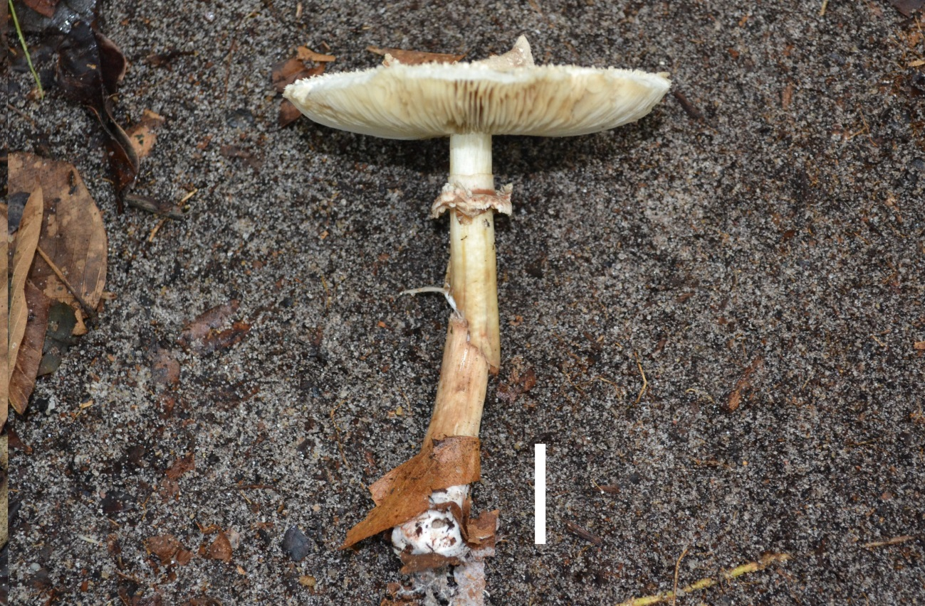
Figura 2 - Basidioma de Chlorophyllum molybdites. (Escala: 20 mm)

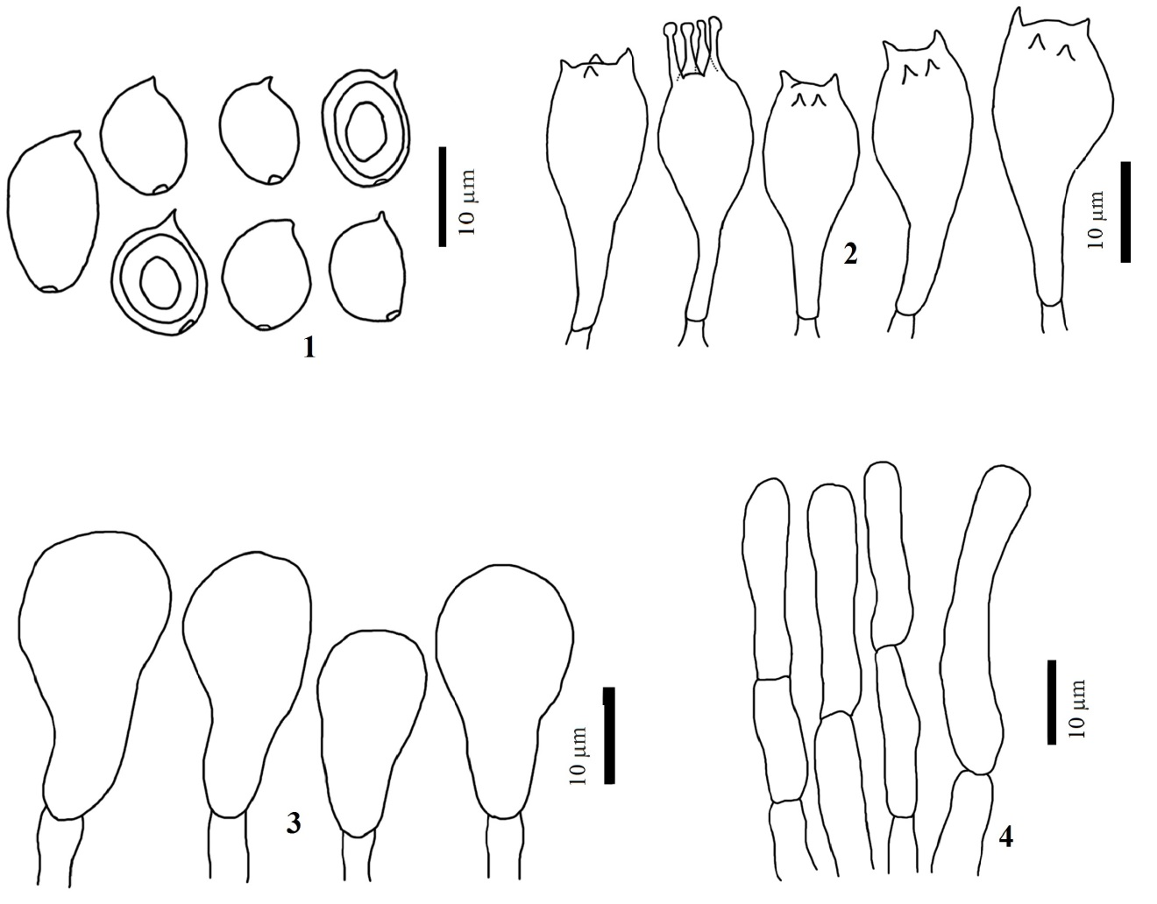Figura 3 - Chlorophyllum molybdites. 1. Basidiósporos. 2. Basídios. 3. Queilocistídios. 4. Elementos da superfície pilear.

5.3 Gênero Leucoagaricus

Leucoagaricus sp.1

Material examinado: BRASIL, PARAÍBA, João Pessoa - Campus I da UFPB, solo arenoso humoso, 24/V/1981 SOUSA, M. A., 783 (JPB 3801)

Observações: Superfície do píleo fibrilosa na cor creme com escamas castanhas. Basidiósporos hialinos, parade levemente espessa, presença de poro germinativo. Dimensões de 9,4-10,4 × 6,3-7,6 µm. Q= (1,25) 1,42-1,50, Qm= 1,42, L= 10µm e W= 7 µm. Não foi possível a visualização de outras microestruturas encontradas no corte lamelar. Usado KOH.

Leucoagaricus sp.2 Fig. 4-5

Material examinado: BRASIL, PARAÍBA, Cabedelo – Flona de Cabedelo, solo arenoso, 14/VI/2012 PRISCILA, L., 783 (FW 83/2012)

Píleo: com comprimento 47-60 mm e de largura 3 mm com forma convexa e levemente depressionado ao centro. Apresenta cor castanho cor de telha (OAC 699) no centro, alaranjado (OAC 713) na margem. A margem é lisa e a superficie do pileo fibrilosa a escamulosa, contexto carnoso. Lamelas: livres e membranosas, com largura de 3 mm com extremidades lisas, cor esbranquiçada a creme (OAC 760) (OAC 909), apresentando lamélulas. Estipe: comprimento 40-50 mm, largura 5 mm e base 5,5 mm, cilindrico, central, de cor creme alaranjado na base (OAC758) e creme (OAC 816) no ápice acima do anel, apresenta superficie lisa, com textura oca. O anel é simples, posição mediano no estipe, branco com cicatrizes laranja. Possui anel apical nos mais jovens e mediano nos mais maduros. Odor cítrico.
Basidiósporos: de 6,1–7,1(-7,4) × 3,6–4,1 µm, Q = 1,50 – 2,00 Qm = 1,18, L= 6,86 µm e L= 3,85 µm,elipsóides, hialinos, parede levemente espessa e lisa, não apresentando poro germinativo visível, presença de apículo, dextrinóides, metacromáticos em Azul de Cresil. Basídios: 14,3–19 × 6,12–6,88(7,14) µm tetrasporados, clavados, hialinos, com parede fina e lisa, dimorficos. Pleurocistídios: ausentes. Queilocistídios: 43,5 × 14,5 µm, clavados,hialinos, com parede fina e lisa. Superfície pilear: formada por hifas septadas de parede fina e lisa com elementos terminais eretos. Trama himenoforal: regular variando para sub-regular, com hifas até 8 µm de largura, hialinas de parede fina e lisa. Grampos-de-conexão ausentes.

Comentário: Pelas características macro e microscópicas verificadas como por exemplo, estipe central, trama himenoforal, lamelas e contexto branco, dimensão do basidioma e presença de anel, reação de metacromasia positiva, levaram a conclusão que o mesmo de tratavam do gênero Leucoagaricus. As características marcantes do nossos espécimes são apresentadas pelo basidiomacom coloração variando de castanho a alaranjado e basidiósporos elipsóides com dimensão 6,1 – 7,1 (–7,4) ×3,6 – 4,1 µm.
Esta coloração alaranjada, entre as espécies de Leucoagaricus, não foi observada em nunhuma espécime já conhecida. Rother (2007), cita Leucoagaricus rubrotinctus para o Rio Grande do Sul. Esta espécie chega a ser a mais próxima do nosso espécime apresentando algumas diferenças: basidioma castanho-avermelhado e basidiósporos elipsóides a amigdaliformes. As espécies Leucoagaricus lahorensis e Leucoagaricus vassiljevae possuem basidioma na cor castanho avermelhado, basidiósporos elipsóides a amigdaliformes e de dimensão maiores que o nosso espécime(MALYSHEVA, SVETASHEVA &BULAKH 2013; QASIM, AMIR & NAWAZ 2015).
Consideramos Leucoagaricus sp.2como provável espécie nova para a ciência. Estudos posteriores e mais detalhados serão realizados para a efetivação da sua publicação como espécie nova. Diferenças morfológicas de Leucoagaricus sp.2 com outras esopécies próximas estão referidas na Tabela 1.

Tabela 1 - Comparação entre táxons de Leucoagaricus.
 | Leucoagaricus sp. 2 | Leucoagaricus rubrotinctus | Leucoagaricus vassiljevae | Leucoagaricus lahorensis
Cor do píleo  . | Castanho cor de telha no centro, alaranjado na margem | Rosado ou avermelhado | Castanho avermelhado a avermelhado | Castanho avermelhado
Bulbo | Ausente | Ausente, porém levemente espesso na base do estipe | Ausente, porém levemente espesso na base do estipe | Ausente, porém levemente espesso na base do estipe
Forma do basidiósporos | Elipsóides | Elipsóides a amigdaliformes | Elipsóides a amigdaliformes | Elipsóides a amigdaliformes
Dimensão dos basidiosporos | 6,1 – 7,1 (-7,4) ×3,6 – 4,1 µm | 8,7–11,2 × 5-6,2 µm | (8) 8,4-11,5 (13) × 5-6 µm | (7,3) 8-10,6 (10,9) × (6,1) 6,4-7,6 (7,8) µm
Anel | Simples, mediano, branco com cicatrizez alaranjadas | Membranoso, branco ou rosado, persistente | Súbero, livre, membranoso, 2-3 mm de largura, com borda avermelhada | Súbero, membranoso, branco a creme
Fonte: Peck 1882; Malysheva, Svetasheva & Bulakh 2013; Qasim, Amir & Nawaz 2015
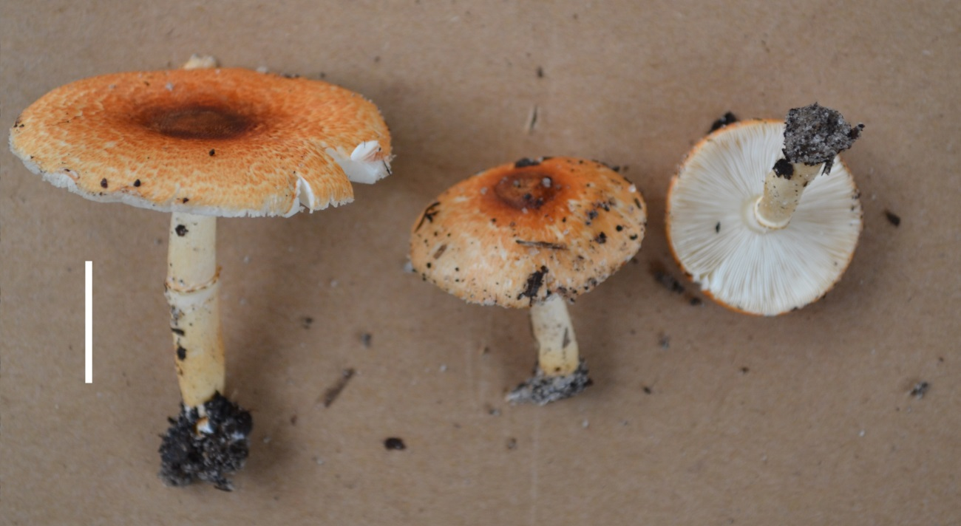
Figura 4 - Basidiomas de Leucoagaricus sp. (Escala: 20mm)

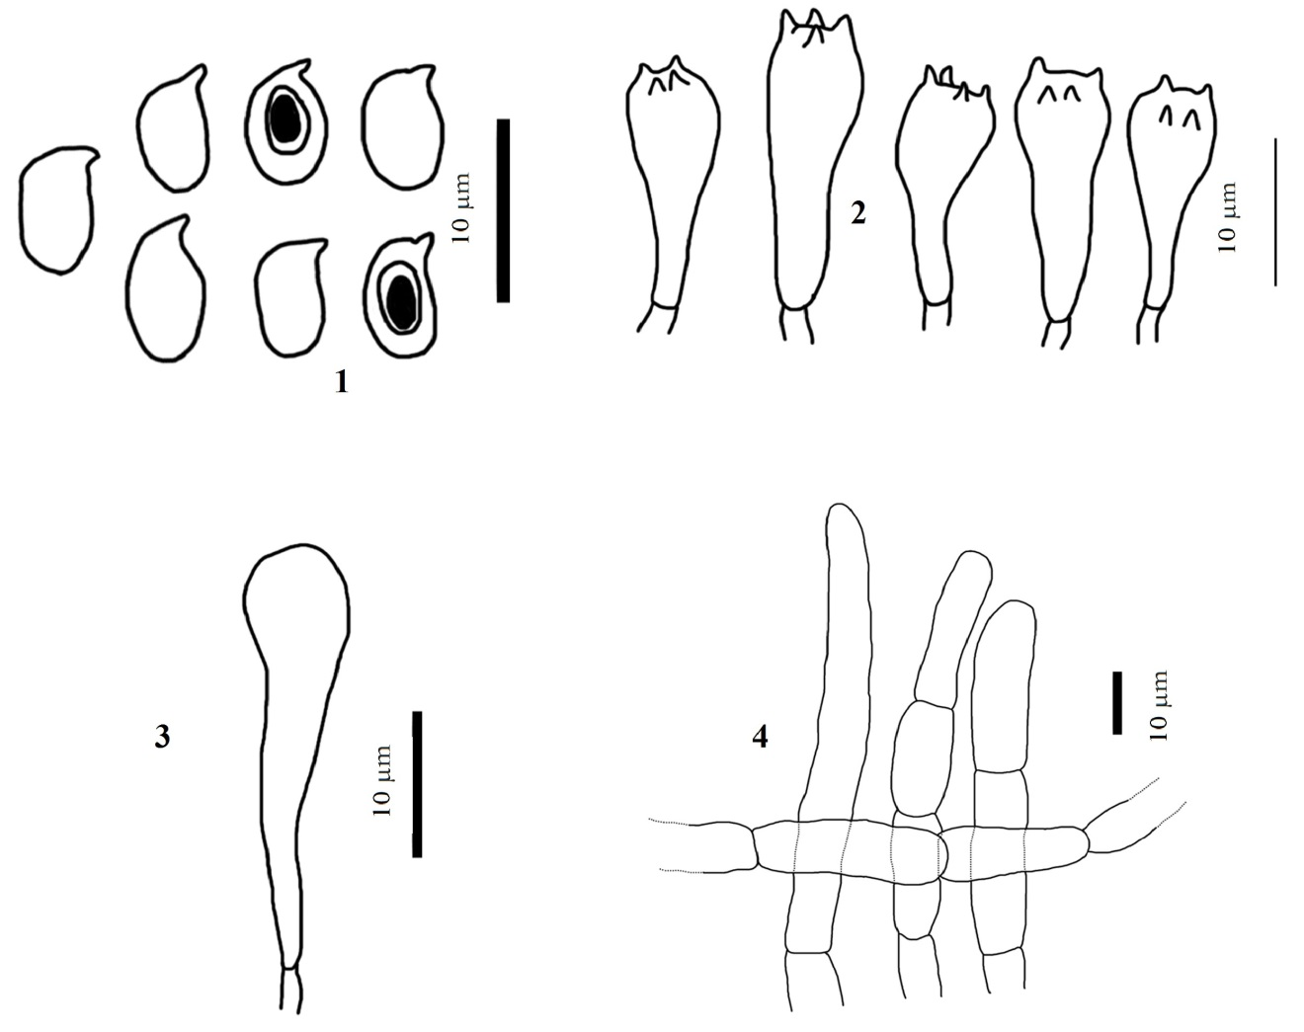

Figura 5 -Leucoagaricus sp. 1. Basidiósporos. 2. Basídios. 3. Queilocistídio. 4. Elementos da superfície pilear.

6. CONCLUSÃO

- Ampliação dos conhecimentos micologicos dos generos Chlorophyllum e Leucoagaricuspara a região Nordeste do Brasil em fragmentos de Mata Atlântica;

- Uma provável nova espécie do gêneroLeucoagaricus;

- Pela avaliação das exsicatas de fungos da família Agaricaceae depositadas na coleção de fungos JPB observamos que grande parte do material se encontra em conservação insatisfatória e por isso diversas microestruturas não foram visualizadas. Essa visualização se faz essencial para a correta identificação do material estudado. Algumas exsicatas estão contaminadas por outros fungos ou com identificação errada e por isso, não foi possivel a identificação das exsicatas em nível de espécie;

- Pouca ou ausência de descrição macróscopica na ficha das exsicatas, no qual dificultou até mesmo na correta identificação e/ou confirmação do gênero;

- Por ser uma família com diversidade especifica elevada, se faz necessário a coleta e estudos taxonômicos de novos materiais de fungos agaricoides para o herbário JPB, como também os estudos genéticos e de aspecto filogeográficos, apesar de náo terem sido aqui abordados.

7. REFERÊNCIAS

Akers, B. P. (1997). The Family Lepiotaceae (Agaricales, Basidiomycetes) in Florida.Ph.D. Dissertation, Southern Illinois University at Carbondale.253 pp.

Albuquerque, H. M. C. (2002). As manchas de mata atlântica no território da UFPB – João Pessoa: ocorrências sócio-ambientais. Monografia (Graduação em Geografia) – Universidade Federal da Paraíba, João Pessoa.

Albuquerque, M. P.; Pereira, A. B. & Carvalho, A. A. (2010). A família AgaricaceaeChevall. em trechos de Mata Atlântica da Reserva Biológica do Tinguá, Nova Iguaçu, Rio de Janeiro, Brasil: Gêneros Agaricus, Cystolepiotae Lepiota. Acta Bot, bras. 24(2): 497-509.

Alexopoulos, C.J.; MIMS, C.W.; Blackwell, M. (1996).Introductory Mycology. 4th ed., John Wiley & Sons, Inc. New York.

Arora, D. (1986). Mushrooms Demystified. Tem Speed Press. Berkeley, California. 959 p.

Arun, T. K. &Manimohan, P. (2009).The genus Cystolepiota (Agaricales, Basidiomycota) in Kerala State, India.Volume 107, p. 277–284.

Bala, N.; Aitken, E. A. B.; Fechner, N.; Cusack, A.; Steadman, K. J. (2011). Evaluation of antibacterial activity of Australian basidiomycetous macrofungi using a high-throughput 96-well plate assay.Pharmaceutical Biology 49 (5): 492-500.

Barbosa, J. C. (1999). Avanços e Recuos da Paisagem Florestal no Território do Campus I da UFPB. Monografia apresentada no curso de geografia no departamento de geociências.

Bon, M. (1981). Cle Monographique Des “Lepiotes” D’Europe. Documents Mycologiques 11(43):1-77.

Bononi, V. L. R.; Autuori, M.; Rocha, M. B. (1981b). Leucoagaricus gongylophorus (Moller) Heim, o fungo do formigueiro de Atta sexdens rubropilosa Forel. Rickia 9: 93-97.

Bougher, N.L. (1999).The poisonous green-gilled fungus Chlorophyllum molybditesin south Western Australia.Australasian Mycologist.

Bruns, T. D. ; Szaro, T. M. (1992). Rate and mode differences between nuclear and mitochondrial small-subunit rRNA genes in mushrooms.Mol. Biol. Evol. 9:836-855.

CABI BIOSCIENCE DATABASE, (2006). Index Fungorum <http://www.indexfungorum.org> Acessado em 23-11-2006.

Cabrera, C. H. (2015). Dissertação de mestrado na Universidade de Santa Catarina, Centro de Ciências Biológicas, Programa de pós- graduação em Biologia de Fungos, Algas e Plantas, Florianópolis.

Capelari, M.; Gugliotta, A. M.(1996). Estudo da Diversidade de Espécies de Fungos Macroscópicos do Estado de São Paulo. Programa Biota Fundação de Amparo a Pesquisa do Estado de São Paulo, 16p.

Capelari, M.; Menolli Júnior, N.; Karstedt, F. ; Oliveira, J. J. S. (2012). Agaricales in Lista de Espécies da Flora do Brasil. Jardim Botânico do rio de Janeiro. >http://floradobrasil.jbrj.gov.br/2012/FB094988).

Challen, M. P.; Kerrigan, R. W.; Callac, P. (2003). A phylogenetic reconstruction and emendation of Agaricus section Duploannulatae. Mycologia 95(1): 61-73.

Chapela, A. I. H.; Rehner, S. A.; Schultz, T. R.; Mueller, U.G. (1994). Evolutionary history of the symbiosis between fungus-growing ants and their fungi. Science 266: 1691-1694.

Dias, E. S.; ABE, C.; Schwan, R.F. (2004). Truths and myths about the mushroom Agaricus blazei. Sci. Agric. 61 (5): 545-549.

Dennis, R. W. G, (1970). Fungus Flora of Venezuela and Adjacent Countries. Kew Bulletin Additional Series 3:1-531.

Didukh, M. Ya; Wasser, S. P.; Nevo, E. (2003). Medicianl Value of Species of the Family Agaricaceae Cohn (Higher Basidiomycetes): Current Stage of Knowledge and Future Perspectives. International Journal of Medicinal Mushrooms, 5:133-152.

Esposito, E. ; Azevedo, J. L. (2010). Fungos: Uma Introdução à Biologia, Bioquímica e Biotecnologia. Caxias do Sul: Educs.

Fernandes, V.O. & Andrade, T.M. (2012). A urbanização crescente e seus reflexos sobre a Floresta Nacional da Restinga de Cabedelo- PB, VII Connepi

Ferreira, A. J. & Cortez, V.G.( 2012). Lepiotoid Agaricaceae(Basidiomycota) from São Camilo State Park, Paraná State, Brazil. Universidade Federal do Paraná, Mycosphere 3(6), 962–976, Doi10.5943 /mycosphere.

Franco-Molano, A. E.; Aldana-Gómez, R.; Halling, R. (2000). Setas de Colombia (Agaricales, Boletales y otros hongos) Guía de campo, Multimpresos, Medellín. 156 pp.

Fries, E. M. (1874).Hymenomycetes Europei sive Epicisis Systematis Mycologici.Upsala.

Hawksworth, D.L. (2001a). The magnitude of fungal diversity the 1.5 million species estimate revisited. Mycol. Res. 105 (12): 1422-1432.

Heim, R. (1957). A propos du Rozites gongylophora A. Moller. Revue de Mycologic 22(3). 293-299.

Hibbett, D. S.; Pine, E. M.; Langer, E.; Langer, G. ; Donoghue, N. J. (1997). Evolution of gilled mushrooms and puffballs inferred from ribosomal DNA sequences. Proceeding of the National Academy of Science, USA 94: 12002-12006.

IBGE –INSTITUTO BRASILEIRO DE GEOGRAFIA E ESTATISTICA.
Disponível em:http://www.ibge.gov.br Acessado em: Out, 2016.

ICMBio – INSTITUTO CHICO MENDES DE CONSERVAÇÃO DA BIODIVERSIDADE.
Disponível em: http://www.icmbio.gov.br/portal/biodiversidade/unidades-de-conservação/biomas-brasileiros.html>. Acessado em: Outubro, 2016.

INDEX HERBARIORUM (2007).<<http://sweetgum.nybg.org/ih/>> Acessado em 10-01-2007.

Kerrigan, R. W.; Callac, P.; Challen, M. P.; Parra, L. A. (2005).Agaricus section Xanthodermatei: a phylogenetic reconstruction with commentary on taxa. Mycologia 97(6): 1292-1315.

Kimbrogh, J. W.; Alvez, M. H. & Maia, L. C. (1994). Basidiomycetes saprófitos em troncos vivos em folhedos de “sombreiro” (Clitoria fairchildianai Benth. Howard). Biológica Brasílica 6(1/2) 51-56.

Kirk, P. M. ; Cannon, P. F.; David, J. C. &Stalpers, J. A. (2001). Ainsworth &Bisby´s Dictionary of the Fungi, 9th.Wallingford, CAB International.

Kirk P. M. ; Cannon, P. F. ; Minter, D. W. & Stalpers, J. A. (2008). Ainsworth &Bisby’s Dictionary of the Fungi. 10th ed.Wallingford, UK: CABI Publishing. P. 369.

Lei n. 9.985, de 18 de julho 2000. Institui o Sistema Nacional de Unidades de Conservação da Natureza.
Disponível em: http://www.planalto.gov.br/ccivil_03/LEIS/L9985.htm . Acessado em: Out, 2016.

Lima, P. J. & Heckendorff, W. D. (1985). Climatologia, In Paraíba, Atlas Geográfico do Estado da Paraíba. João Pessoa, UFPB. 34-43.

Magnago, A. C. (2011). Diversidade de fungos Agaricales (Basidiomycota, Fungi) em Duas Áreas no Semiárido Paraibano. Monografia apresentada ao Curso de Bacharelado em Ciências Biológicas da Universidade Federal da Paraíba.

Magnago, A. C.; Oliveira, J. J. S.; Furtado, A. N. M.; Urrea-Valencia, S.; Neves, M. A. (2013). Basidiomycota.Mushrooms. In: Neves, M . A.; Beseia, I. G.; Drechsler-Santos, E. R.; Góes-Neto, A. Guide to Common fungi of the Semiarid Region of Brazil. TECC, pp. 23-50.

Malysheva, T. Yu.; Svetasheva, E. M. Bulakh. (2013). Fungi of the Russian far east. I. new combination and new species of the genus Leucoagaricus (Agaricaceae) with red-brown basidiomata.582.284.51/.52: 502.75(571.63).

Marioni, L. & Peixoto, A. L. (2010). As coleções biológicas como fonte dinâmica e permanente de conhecimento sobre a biodiversidade. Atigos e Ensaios.

Massee, G. (1902).European Fungus Flora.Agaricaceae. Duckworth & Co., London.

Meijer, A. R.; Amazonas, M. A. L. A.; Rubio, G. B. G. & Curial, R. M. (2007).Incidences of poisonings due to Chlorophyllummolybditesin the state of Paraná, Brazil.Vol.50, n. 3 : p.479-488.

Ministério do Meio Ambiente, (2004). Gestão Participativa do SNUC. Brasília: MMA/ Secretaria de Biodiversidade e Florestas/Diretoria do Programa Nacional de Áreas Protegidas/Programa Áreas Protegidas da Amazônia.

Mohali, S. (1998).Ultrastructural and Morphological Study of the Mutualistic fungus of the Ant Atta cephalotes. Rev. Ecol. Lat. Am., 5: 1-6.

Moncalvo, J.M.; Lutzoni, F.; Rehner, s. A. ; Johnson, J.; Vilgalys, R. (2000). Phylogenetic relationships of agaric fungi based on nuclear large subunit ribosomal DNA sequences. Syst. Biol. 49: 278-305.

Moncalvo, J. M.; Vilgalys, R. ; Redhead, S. A.; Johnson, J. E.; James, T. Y.; Aime, M. C.; Hofstetter, V.; Verduin, S. J. W.; Larsson, E.; Baroni, T. J.; Thorn, R. G.; Jacobsson, s.; Clémençon, H. & Miller Jr, O. K. (2002). One hundred an seventeen clades of euagarics. Molecular Phylogenetic an Evolution 23(3): 357-400.

Mueller, U. G.; Rehner, S. A.; Schultz, T. D. (1998). The evolution of agriculture in ants. Science 281: 2034-2038.

Muchovej et al. (1991).Leucoagaricus weberi sp. nov. from a live nest of leaf-cutting ants. Mycol. Res. 95 (11): 1308-1311.

Nascimento, C. C. & Alves, M. H. (2014). New records of Agaricaceae (Basidiomycota, Agaricales) from Araripe National Forest, Ceará State, Brazil. Mycosphere 5(2): 319 – 332.

Pagnocca, R. C. et al.(2001). RAPD analysis of the sexual state and sterile mycelium of the fungus cultivated by the leaf-cutting and Acromyrmex hispidus fallax. Mycological Research, Cambridge, v. 105, n 2, p. 173-176.

Peck (1882). Thirty-fifth report on the state museum of natural history. BHL, 150-164 pp.

Pegler,D. N. (1977). A Preliminary Agaric Flora of East Africa. Kew Bulletin Additional Series 6:1-615.

Pegler,D. N. (1983). The Agaric Flora of Lesser Antilles. Kew Bulletin Additional Series 9:1-668.

Pegler,D. N. (1986). Agaric Flora of Sri Lanka. Kew Bulletin, Additional Series 12: 1-519.

Pegler,D. N. (1987). A revision of the Agaricales of Cuba 2. Species described by Earle and Murrill. Kew Bulletin 42(4): 855-888.

Pegler,D. N. (1997).The Agarics of São Paulo, Brazil. Royal Botanic Gardens, Kew, 68 pp.

Pereira, A. B.; Putzke, J. (1989). Famílias e gêneros de fungos Agaricales (cogumelos) no Rio Grande do Sul. Editora e Livraria da FISC, Santa Cruz do Sul.

Pereira, A. B.; Putzke, J. (1990). Famílias e gêneros de Fungos Agaricales (cogumelos) no Rio Grande do Sul. Santa Cruz do Sul: Livraria e Editora da FISC. 188 pp.

Qasim, T.; Amir, T.; Nawaz, R.; Niazi, A. R. ; Khalid, A. N. (2015). Leucoagaricuslahorensis a new species of L. sect..Rubrotincti. Volume 130, pp. 533-541.

Rick, J. (1961). Basidiomycetes Eubasidii in Rio Grande do Sul – Brasília 5. Agaricaceae. Ilheringia Série Botânica 8: 296-450.

Rosa, L. H.; Capelari, M. (2009). Agaricales fungi from Atlantic Rain Florest fragments in Minas Gerais, Brazil. Brazilian Journal of Microbiology, 40: 846-851.

Rosa, P.; Rosa, C. (2013). Atlas geográfico da UFPB: planos de informação do campus I. João Pessoa, Editora da UFPB.

Rother, M. S.; Silveira, R. M. S. (2008). Família Agaricaceae (Agaricales, Basidiomycota) no Parque Estadual de Itapuã, Viamão, Rio Grande do Sul, Brasil. Revista Brasileira de Biociências 6(3): 259-268.

Singer, R. (1949). The Agaricales (Mushrooms) in Modern Taxonomy. Lilloa 22: 5-830.

Singer, R. (1953). Type studies on Basiomycetes VIII. Sydowia 9: 362-431.

Singer, R. (1986). The Agaricales in Modern Taxonomy.4 ed. Koeltz Scientific Books, Koenigstein, Germany.981 pp.

Singer, R. (1989). New Taxa and New Combinations of Agaricales (Diagnoses Fungorum Novorum Agaricalium IV). Fieldiana 21: 98-101.

Sobestionsky, G. (2005). Contribution to a Macromycete Survey of the States of Rio Grande do Sul and Santa Catarina in Brazil. Brazilian Archives of Biology and Technology 48, n 3:437-457.

Southcott, R. V. (1974), Notes on some poisonings and other clinical effects following ingestion of Australian fungi. South Austral. Clinics 6, 442-478

Specieslink (2015). Disponível em: http://splink.cria.org.br Acessado em: Set, 2016.

Spielmann, A. A.; Putzke, J. (1998) Leucoagaricus gongylophorus (Agaricales, Basidiomycota) em ninho ativo de formigas Attini (Acromyrmex asperses). Caderno de Pesquisa Série Botânica 10 (1/2): 27-36.

Takaku, T.; Kimura, Y.; Okuda, H. (2001).Isolation of an Antitumor Compound from Agaricus blazei Murill and Its Mechanism of Action. Journal of Nutrition 131: 1409-1413.

Tulloss, R. E.; Ovrebo, C. L, ; Halling, R. E. (1992). Studies on Amanita (Amanitaceae) from Andean Colombia. Memoirs of the New York Botanical Garden 66:1-46.

Vellinga, E. C. (2001).Macrolepiota; Chlorophyllum; Leucocoprinus; Leucoagaricus; Lepiota. – In: Noorfeloos, M. E.; Kuyper, TH. W.; Vellinga, E. C. Flora Agaricina Neerlandica 5: 64-151.A. A. Balkema Publishers, Lisse, Abingdon, Exton (PA), Tokyo.
Vellinga.E.C. (2001b).

Vellinga, E.C. (2002). New combinations in Chlorophyllum. Mycotaxon 83: 415-417

Vellinga, E.C. (2004a). Genera in the family Agaricaceae: evidence from nrITS and nrLSU sequences.

Velinga, E. C. (2006). Chlorophyllum in Great Britain.Field Mycology. 7(4): 136-140.

Wartchow, F. ;Putzke, J. &Cavalcanti, M. A. Q. (2008).Agaricaceae Fr. (Agaricales, Basidiomycota) from areas of Atlantic Forest in Pernambuco, Brazil.Acta Bot. bras. 22(1): 287-299.

Wartchow, F.(2012). Clavulina incrustata, a new species from Pernambuco, Brazil. Cryptogamie, Mycologie 33, 105-113.

Wasser, S. P. (1993). Tribes Cystodermateae Sing. And Leucocoprineae Sing. Of the CIS and Baltic States. Libri Botanici 9: 1-105.

Wright, J. E.; Albertó, E. (2002).Guía de los hongos de la región pampeana. I. Hongos com laminillas. Buenos Aires: Lola, p. 280.

